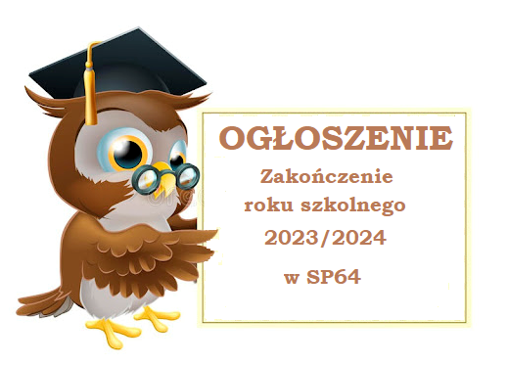

Zakończenie roku szkolnego 2023/2024 odbędzie się w piątek

**21 czerwca 2024 r.**

Na salę gimnastyczną zapraszamy Uczniów, Nauczycieli   
i Wychowawców klas według harmonogramu:

godz. 8:00  spotkanie na sali gimnastycznej klas I – III,

godz. 9:00 Msza Św. w kościele parafialnym

godz. 10:00      spotkanie na sali gimnastycznej klas IV – VI,

godz. 11:30     zakończenie roku szkolnego dla klas VII – VIII.

Po uroczystości na sali gimnastycznej Uczniowie spotkają się z Wychowawcą w wyznaczonych salach.

**W A K A C J E !**